Составление комплектов на сайте.

У каждого интернет магазина, торгующего сантехникой, существует своя структура, свои "движки" сайтов, различные варианты загрузки товаров, свойства и прочее
В сантехнике множество товарных категорий (разделов), в которых изделие/коллекция/набор состоит из нескольких элементов (артикулов). И товар (изделие/коллекция) приобретает для покупателя привлекательность и полноценную форму только после объединения этих элементов (артикулов) в единое целое
Примеры тому - мебель для ванной комнаты, в которой готовое изделие (в данном случае набор) состоит из тумбы, раковины, зеркального шкафа и пр... Такие изделия как "унитаз" так же состоят от 3-до 10 частей. Это чаша, бачок, сиденье (или несколько сидений на выбор). Я даже не хочу говорить об акриловых ваннах с гидромассажем, где желаемый товар может состоять из нескольких десятков вариантов комплектации плюс экран, каркас...
Есть тысяча способов того, как интернет магазины сантехники пытаются реализовать идею сборки изделий в законченное торговое предложение. В основном используется ручная сборка основных элементов и дальнейшие стыковки (добавление к ним дополнительных товаров). Минус в том, что при изменении цены одного из элементов, приходится вручную пересчитывать цену всего итогового комплекта.
Собственно говоря, я попытаюсь рассказать про модуль загрузки на сайт, который будет по общим правилам, установленным на вашем сайте, обновлять цены, характеристики, остатки. При этом будет собирать все составляющие мебели, фаянса, ванн в комплект, при этом калькулируя автоматически стоимость основных (обязательных) изделий, с возможностью быстрого добавления дополнительных элементов.
При этом все позиции комплекта, выбранные клиентом на сайте, попадают в корзину как самостоятельные артикулы.
Сейчас речь пойдет о сборке, где каждый комплект уникален по коллекции, размеру и цвету. Сразу скажу, что в данном варианте получится столько комплектов, сколько основных товаров их размеров и цветов предполагается. Например, если это мебель, то у вас получится такое количество комплектов, сколько тумб для раковин имеется в прайсе поставщика, если унитаз - по количеству чаш.
Каждый сайт, как я уже говорил, имеет свой формат выгрузки товаров. При загрузке товаров на сайт, для каждого товара формируется раздел, подраздел, наименование, артикул, характеристики (свойства). ID каждого товара назначается уже произвольно при загрузке. Именно с выгрузки всех товаров, и начинается создание модуля комплектов. Возможно, у вас на сайте уже есть выгрузка всех артикулов фабрики, которую вы хотите связать в комплекты... Так или иначе, это первый этап.
Итак, вы уже имеете загруженные на сайт товары нужной вам фабрики. Вам необходимо сделать обратную выгрузку (экспорт) с сайта, желательно в Excel или любой формат, в котором вам удобно будет обрабатывать. Выгружать все свойства и характеристики товаров нет никакой необходимости. Достаточно наименования и артикула, ID. Для наглядности, возьму пример Q MAX 60 белый глянец.
Создание артикулов и составляющих комплекта в EXCEL. Создаем искусственный товар (комплект Q max 60 белый глянец). Для этого просто убираем слово "ТУМБА" и артикул, если он есть в названии и подставляем это в строку, выше начальных позиций. Копируем в строку после наименования комплекта строку с наименованием, артикулом и ID тумбы.
В следующую строку подставляем подходящую к комплекту раковину. В столбец напротив тумбы и раковины ставим пометку, что данные товары являются основными в комплекте. В данном примере это буква "Y", но это может быть любым символом. Далее эта пометка позволит именно по данным товарам сделать базовую калькуляцию стоимости комплекта.
Я бы рекомендовал их вообще сделать неотделимыми друг от друга, по крайней мере, в комплекте, примерно так:
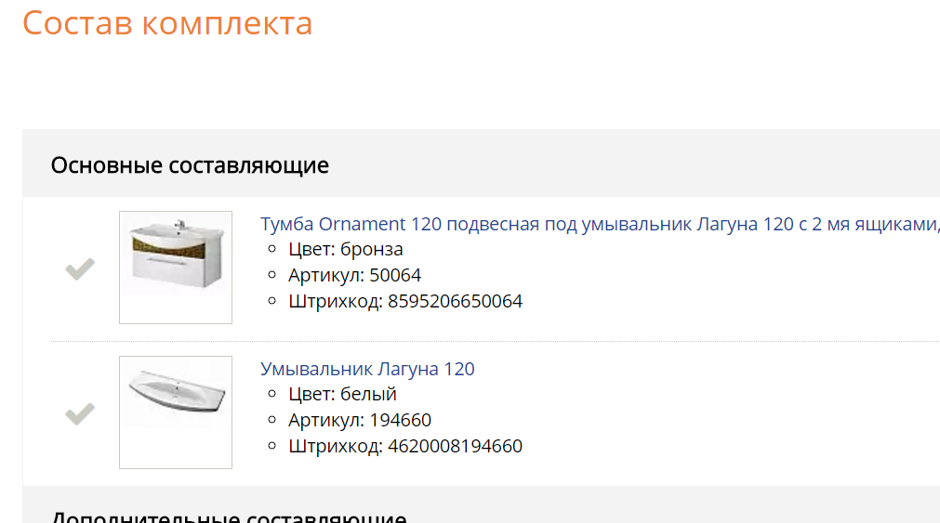
В данном варианте нельзя купить отдельно тумбу или раковину, а только вместе.
Если клиент хочет купить только тумбу, он проваливается в карточку товара тумбы и может ее там положить в корзину.

Получаем следующее:

 | SKU_CODE | ID_SAIT | PACKAGE_CODE | MAIN_PART
Q max 60 белый глянец
Тумба Q Max 60 s подвесная под умывальник Q 60, белый глянец | 60117 | 12345 |  | Y
Умывальник Дрея Q 60 | 191638 | 12346 |  | Y

На сайте это будет выглядеть примерно так:
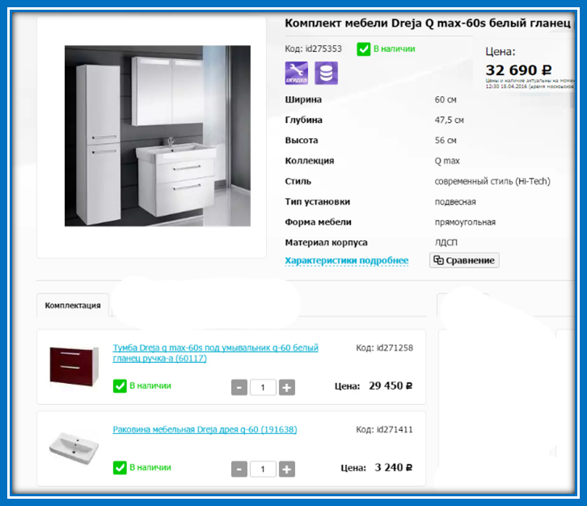

Или так:
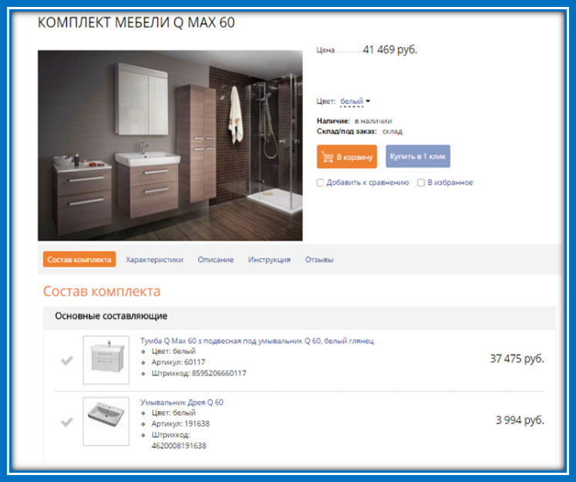
Обратите внимание, что цена комплекта складывается именно из цены 2-х основных товаров. Далее добавляем ниже основных позиций все остальные, которые имеют право, по вашему мнению, быть в комплекте.
На весь комплект назначаем код комплекта ("PACKAGE_CODE"), например, 10000001
Наименование | SKU_CODE | ID_SAIT | PACKAGE_CODE | MAIN_PART
Q max 60 белый глянец |  |  | 10000001
Тумба Q Max 60 s подвесная под умывальник Q 60, белый глянец | 60117 | 12345 | 10000001 | Y
Умывальник Дрея Q 60 | 191638 | 12346 | 10000001 | Y
Полупенал Q Max 35 s л/п нижний, белый глянец | 22368 | 12347 | 10000001
Пенал Q Max 35 s л/п высокий с ящиком, белый глянец | 64719 | 12348 | 10000001
Полупенал Q Max 50 s верхний, белый глянец | 65020 | 12349 | 10000001
Пенал Q Max 35 s л/п высокий, белый глянец | 22351 | 12350 | 10000001
Пенал Q Max 50 s высокий, белый глянец | 65082 | 12351 | 10000001
Пенал Q Max 50 s высокий с корзиной, белый глянец | 65143 | 12353 | 10000001
Полупенал Q Max 50 s нижний с ящиком и с корзиной, белый глянец | 63095 | 12354 | 10000001
Дополнительная тумба Q Max 50 с ящиком и выдвижной корзиной для белья, белый глянец | 63309 | 12355 | 10000001
Зеркальный шкаф Q 60 без освещения, л/п, белый | 29015 | 12357 | 10000001
Зеркальный шкаф Max 60 с Led освещением, л/п, белый | 69127 | 12358 | 10000001
Зеркальный шкаф Max 60 с Led освещением, 2д, белый | 69158 | 12359 | 10000001
Противоскользящая подкладка внутри ящика комплект 2шт. для тумбы Q Max 60 | 00571 | 12362 | 10000001
Корзина для белья съемная | 00212 | 12363 | 10000001
Ножка (20 см) | 00144 | 12364 | 10000001
Органайзер 60 для коллекций: Q Max, Q Mono | 00458 | 12365 | 10000001

Далее создаем для каждой тумбы (каждого размера и цвета) свой комплект. При этом, позиции, составляющие комплект, могут повторяться в каждом размере, цвете. Например, раковины, ножки и прочее…
В итоге, например, из 200 артикулов в прайслисте производителя, у вас получается лист с комплектами, в котором будет до нескольких тысяч частично повторяющихся строк.
При этом искусственно созданные комплекты, выделяем цветом, чтобы потом по фильтру была возможность их скопировать в отдельный файл. Отфильтровав все комплекты, получаем примерно следующее:
Q max 55 белый глянец |  |  | 10000001
Q max 55 антрацит глянец |  |  | 10000002
Q max 55 черный глянец |  |  | 10000003
Q max 60 белый глянец |  |  | 10000004
Q max 60 антрацит глянец |  |  | 10000005
Q max 60 черный глянец |  |  | 10000006
Q max 70 белый глянец |  |  | 10000007
Q max 70 антрацит глянец |  |  | 10000008
Q max 70 черный глянец |  |  | 10000009
Q max 80 белый глянец |  |  | 10000010
Q max 80 антрацит глянец |  |  | 10000011
Q max 80 черный глянец |  |  | 10000012
Далее считаем, что каждый искусственно созданный комплект - это товар, имеющий свойства и фотографии, так же, как и обычные товары. Но свойств может быть ограниченное количество, например, только "цвет", так же, как и фотографии достаточно одной - в интерьере.
В своем обычном формате закачки импортируем файл с комплектами на сайт в соответствующий раздел
Уже внутри сайта позиции связываются между собой с использованием назначенных кодов.
Сумма комплекта калькулируется из основных позиций.
При дальнейшем назначении скидки на какой-либо товар из комплекта, она уменьшает и сумму комплекта.
Одним кликом покупателя, комплект попадает в корзину, но внутри корзины разбивается на отдельные позиции для удобства заказа.
Есть еще один более сложный вариант сборки комплектов, где используются и цвета изделий. Но это уже совсем другая история…

